Baustein 3 «toll, wie die spinne spinnt!»

körperbau einer spinne

Ausmalen.
Vorderleib: rosa Taster: blau
Hinterleib: gelb Mundwerkzeuge: orange
Beine: grün Spinndrüsen: braun

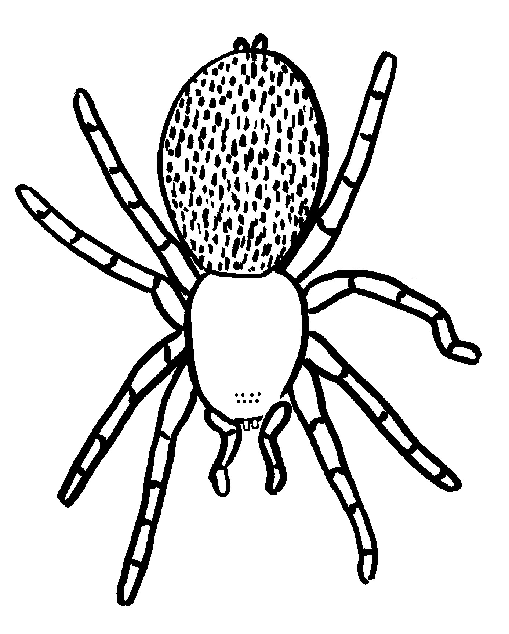
Illustration: Christine Schwob Meister

